«Основные законы и понятия химии»
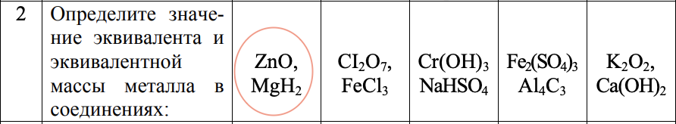
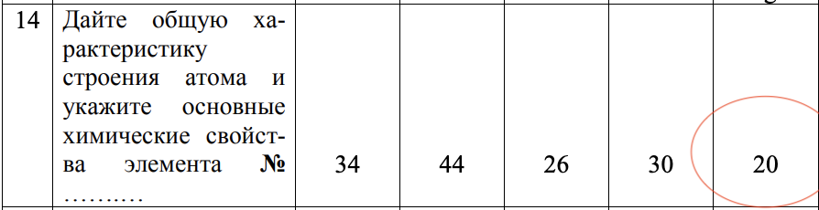

«Химическая связь»
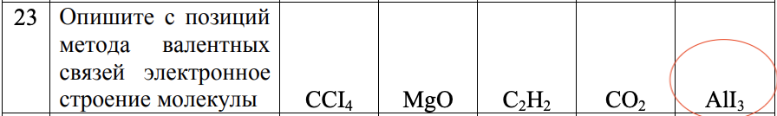

«Энергетика химических процессов»
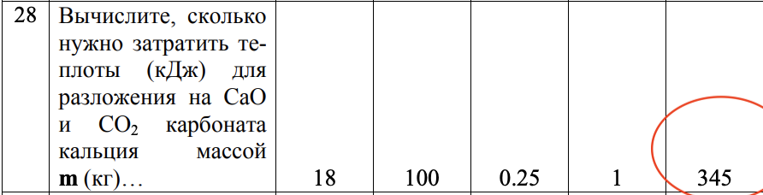

«Химическая кинетика. Химическое равновесие»
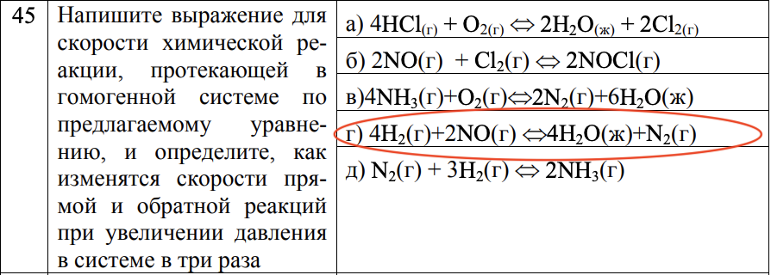

«Способы выражения состава растворов»
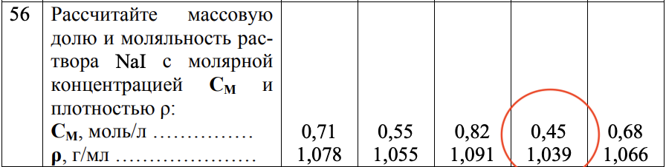

«Водородный показатель среды»
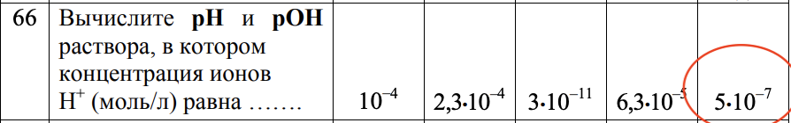

«Гидролиз»
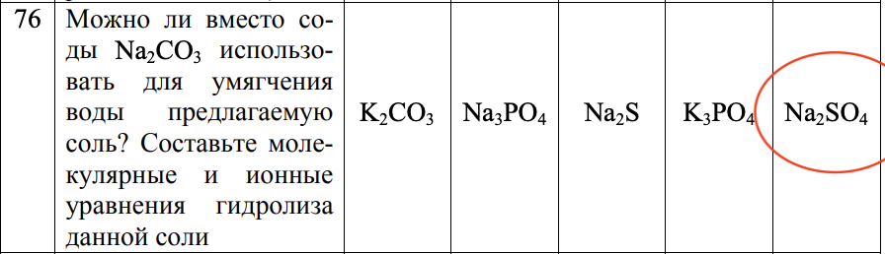

Закончите уравнения окислительно-восстановительных реакций, используя метод электронного баланса; укажите вещества, выполняющие функции окислителей и восстановителей:

Используя значения стандартных электродных потенциалов, ответьте на следующие вопросы: 1) что произойдет, если пластинку, изготовленную из металла Me1, опустить в раствор соли металла Me2? Напишите уравнения возможных реакций в ионной форме; 2) напишите уравнения химических реакций, которые произойдут, если в те же растворы опустить медные пластинки.

Составьте схему процессов, происходящих на электродах, при электролизе водного раствора Х. Вычислите время, в течение которого должен быть пропущен ток силой I A через раствор, чтобы на катоде выделилось m (г) металла (восстановление воды не учитывать).

Металл Х склепан с металлом Y. Какой из металлов будет подвергаться коррозии, если эти металлы попадут в кислую среду? Составьте схему гальванического элемента, образующегося при этом, и опишите процессы, происходящие на его электродах.

«Химические свойства металлов»
